**ORACLE_SID实例**

**操作手册**

（V1.0）

**亿联银行核心项目管理办公室**

神州数码融信软件有限公司

**文档修订记录**

|  |  |  |  |  |  |
| --- | --- | --- | --- | --- | --- |
| **章节编号** | **修订前**  **版本号** | **修订后**  **版本号** | **修订内容简述** | **修订日期** | **作者** |
| N | V1.0 | V1.0 | 新建 | 2017/8/29 | 陈昊 |
| N | V1.0 | V1.1 | 修改，细化投产步骤 | 2017/8/31 | 严彪/傅立平 |
|  |  |  |  |  |  |
|  |  |  |  |  |  |
|  |  |  |  |  |  |
|  |  |  |  |  |  |
|  |  |  |  |  |  |

**目 录**

1. 基础环境准备 7

1.1. 创建应用服务器操作系统用户 7

1.2. 应用服务器参数调整 7

2. JDK的安装 8

2.1. 上传、安装JDK170_65 8

2.2. 修改用户的环境变量 8

3. zookeeper的安装 8

3.1. 上传zookeeper-3.4.3 8

3.2. zookeeper集群配置 9

主机名称到IP地址映射配置 9

修改zooKeeper配置文件 9

设置myid 10

3.3. zookeeper服务启动 11

3.4. zookeeper服务验证 12

3.5. zookeeper服务停止 12

4. redis的安装 14

4.1. redis安装前准备 14

4.2. redis安装步骤 15

redis安装 15

修改参数 15

4.3. 启动Redis服务 17

启动redis 17

4.4. Redis服务检查 18

4.5. 清理redis缓存数据 19

4.6. 停止redis 21

5. 核心系统的部署 22

5.1. 应用部署 22

上传应用包 22

修改配置文件 22

5.2. 数据库部署 22

创建表空间 22

数据导入 22

5.3. 服务的启动和停止 23

启动 23

停止 23

5.4. 服务验证 23

6. 运营管理平台的部署 23

6.1. 应用部署 23

上传应用包 23

修改配置文件 24

6.2. 数据库部署 24

创建表空间 24

数据导入 24

6.3. 服务的启动和停止 24

启动 24

停止 25

6.4. 服务验证 25

7. T+0报表数据处理平台的部署 25

7.1. 应用部署 25

上传应用包 25

修改配置文件 26

7.2. 数据库部署 26

创建表空间 26

数据导入 26

7.3. 服务的启动和停止 26

启动 26

停止 27

7.4. 服务验证 27

8. T+0报表展现平台的部署 27

8.1. 应用部署 27

上传应用包 27

修改配置文件 28

8.2. 数据库部署 28

8.3. 服务的启动和停止 28

启动 28

停止 28

8.4. 服务验证 28

9. 柜面系统的部署 29

9.1. 应用部署 29

上传应用包 29

XMPP服务器部署 29

修改配置文件 31

9.2. 数据库部署 31

创建表空间 31

数据导入 32

9.3. 服务的启动和停止 32

启动 32

停止 32

9.4. 服务验证 32

10. 系统回退方案 33

10.1. 灾难事件定义 33

10.2. 灾难事件分析 33

10.3. 回退方案制定 33

10.4. 回退点设置 34

10.5. 系统回退决策 34

11. 附录 34

1. 数据库删除实例

## 脚本模式删除

## 图形模式删除

提示：

1. 使用Oracle用户登录数据库服务器
2. dbca在57.25.2.121服务器上的目录/soft/u01/app/oracle/ product/12.1.0/db_1/bin

### 新建Xbrowser会话

使用Xbrowser新建会话，输入服务器IP，端口号使用默认即可

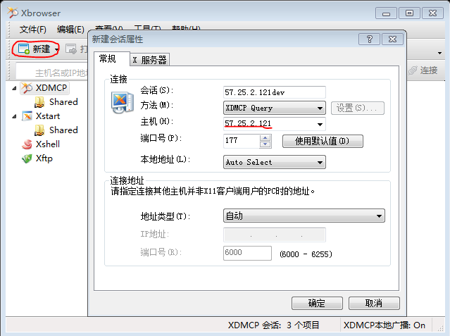

# 2. 数据库安装实例

## 2.1 脚本模式安装

## 2.2 图形模式安装

提示：

1. 使用Oracle用户登录数据库服务器
2. dbca在57.25.2.121服务器上的目录/soft/u01/app/oracle/ product/12.1.0/db_1/bin

### 2.2.1 新建Xbrowser会话

使用Xbrowser新建会话，输入服务器IP，端口号使用默认即可



### 2.2.2 打开会话

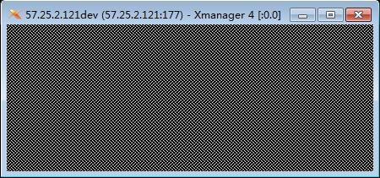

### 2.2.3 设置display窗口

在dbca所在目录输入以下内容

其中57.25.10.145:0.0是固定格式57.25.10.145是本机IP，0.0代表图形矩阵



### 2.2.4 图形化界面安装

#### 2.2.4.1 Database Operation

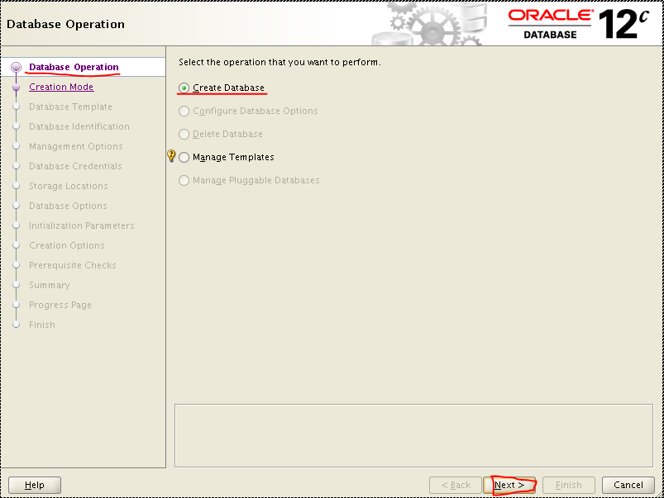

#### 2.2.4.2 Creation Mode

选择自定义选框，Next

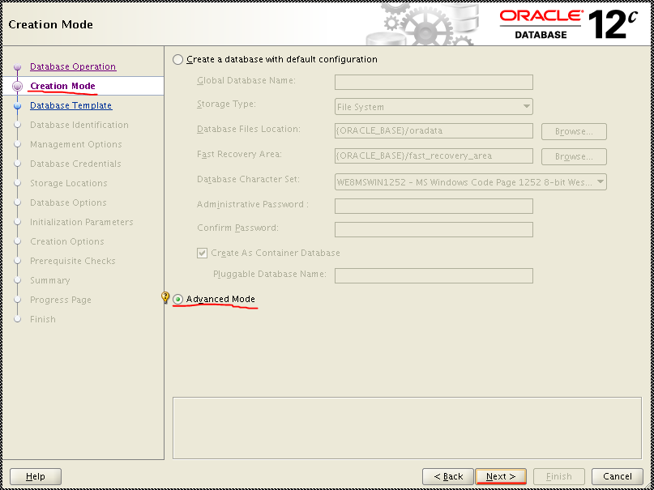

#### 2.2.4.3 Database Template

选择Custom Database选项，Next

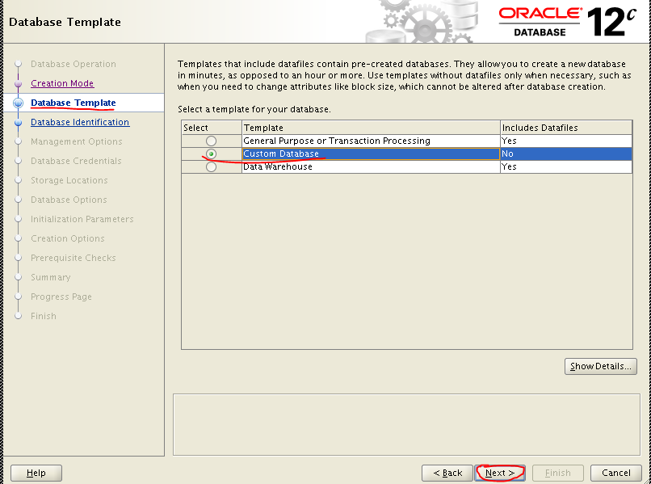

#### 2.2.4.4 Database Identification

根据自己需求设置Oracle dbname ,不能超过8位，Next

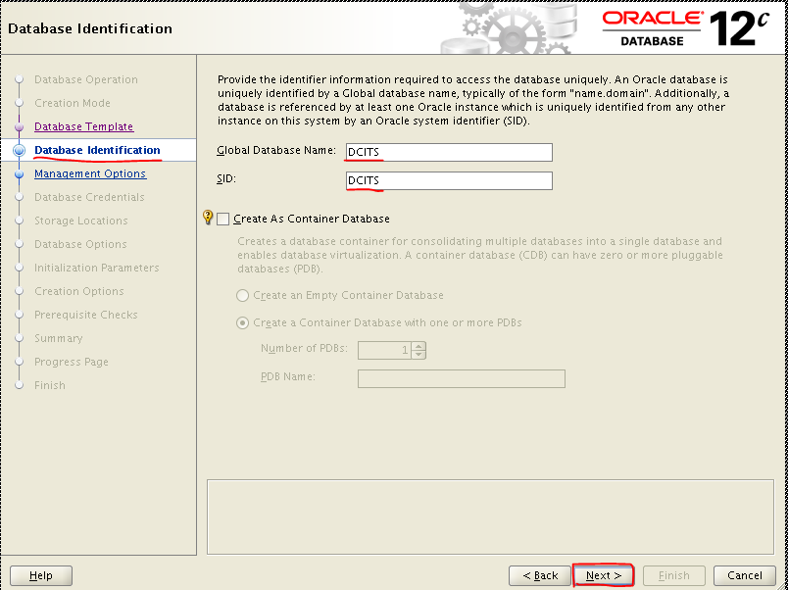

#### 2.2.4.5 Management Options

取消勾选 Configure Enterprise Manager，Next

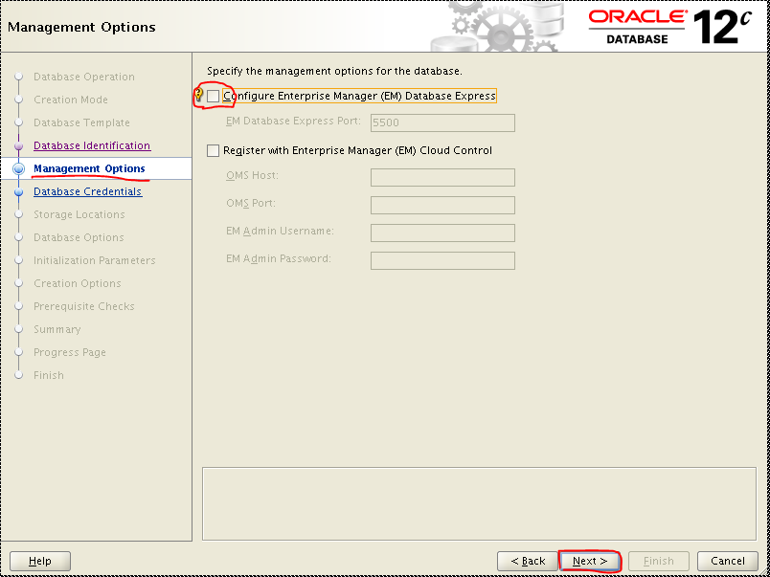

#### 2.2.4.6 Datebase Credentials

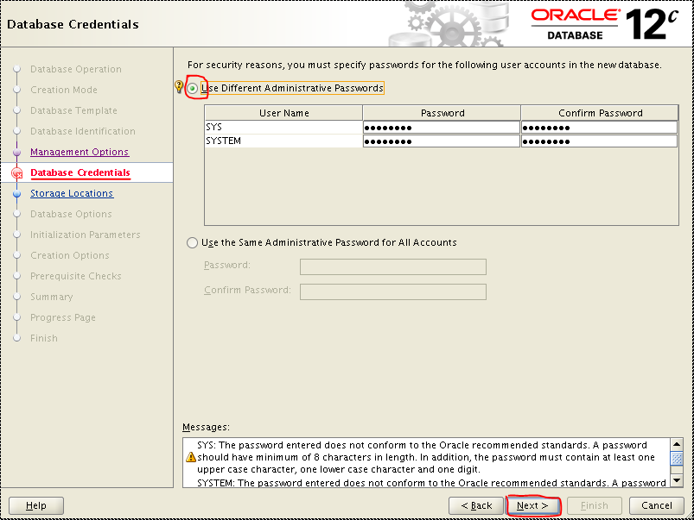

#### 2.2.4.7 Network Configuration

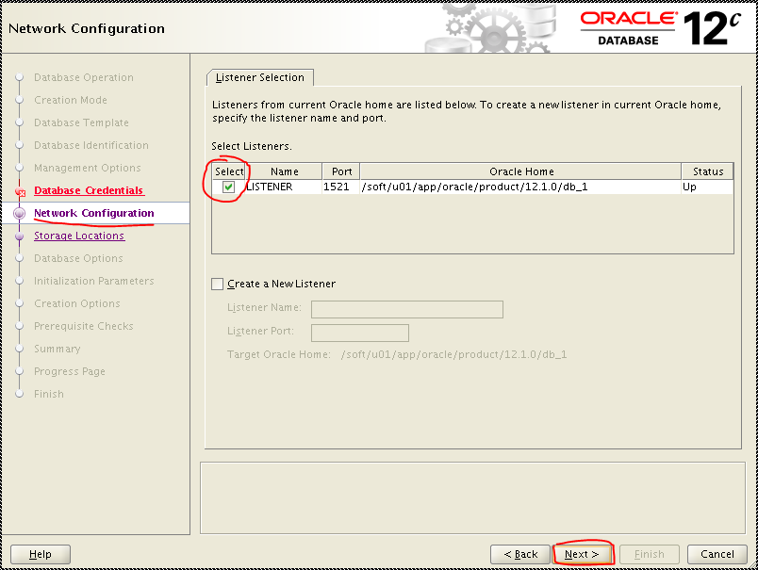

#### 2.2.4.8 Storage Locations

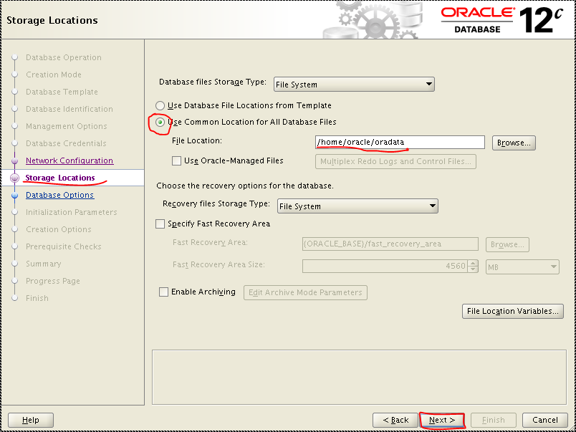

#### 2.2.4.9 Database Options

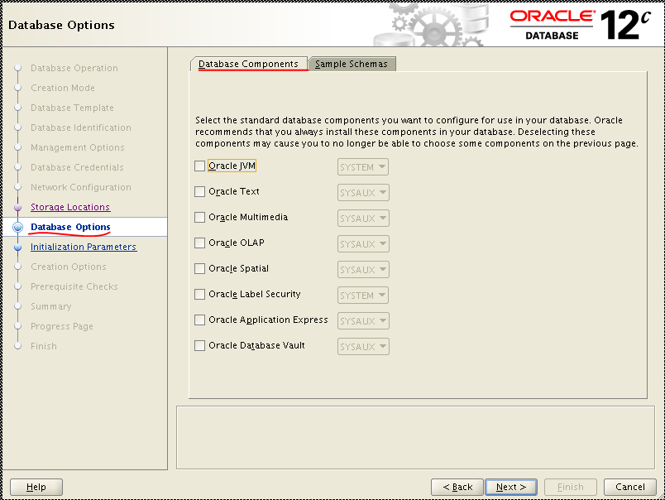

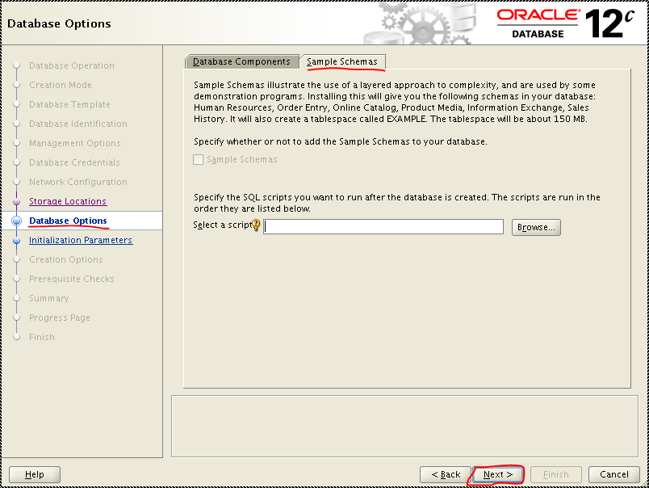

#### 2.2.4.10 Initialization Parameters

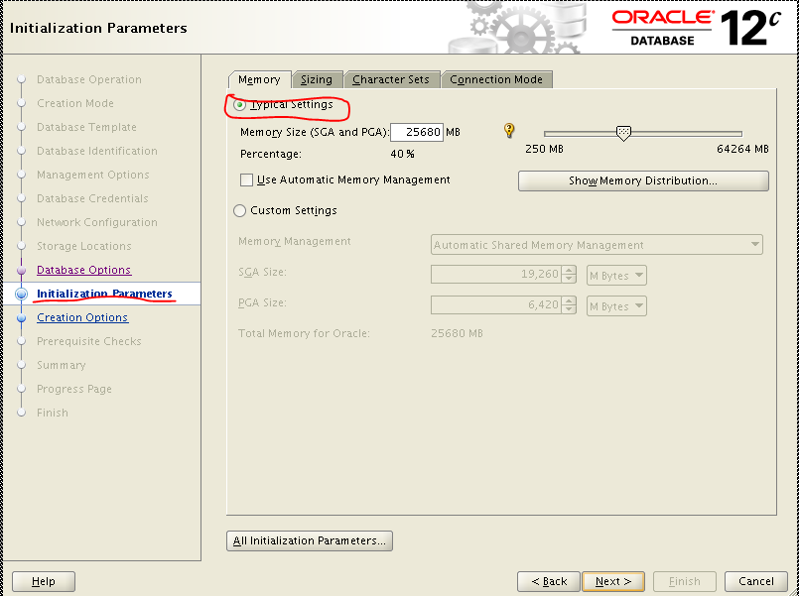

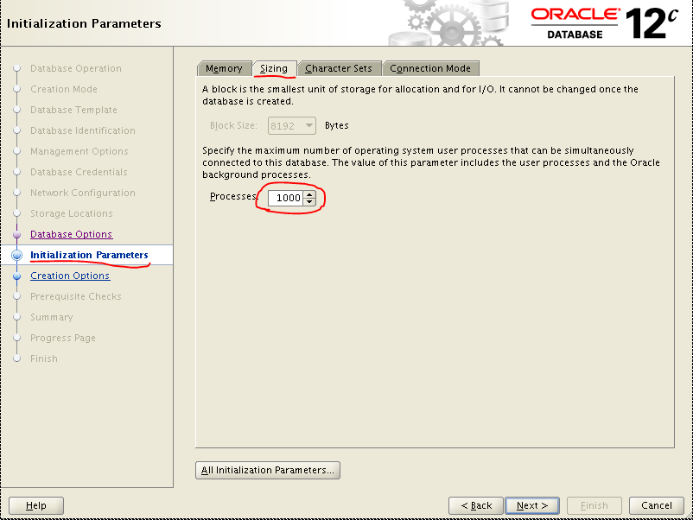

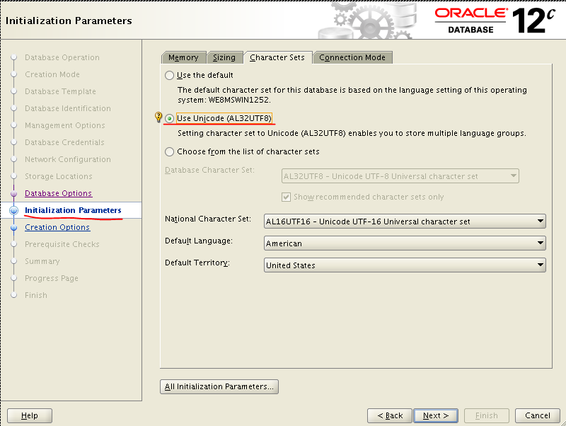

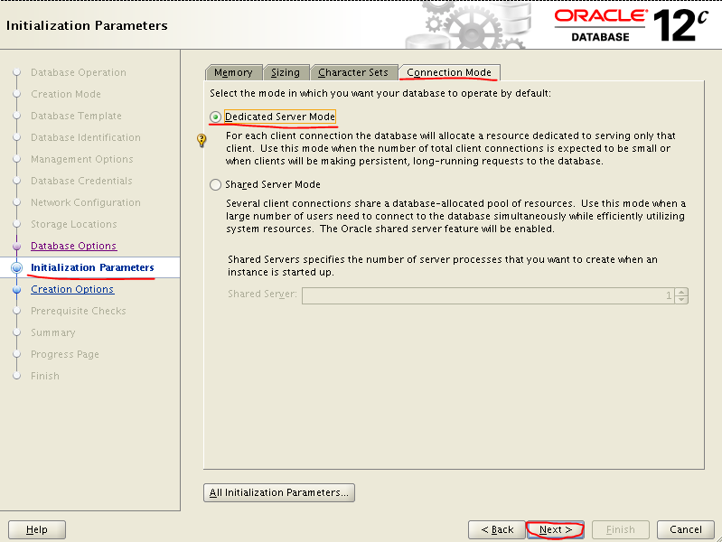

#### 2.2.4.11 Creation Options

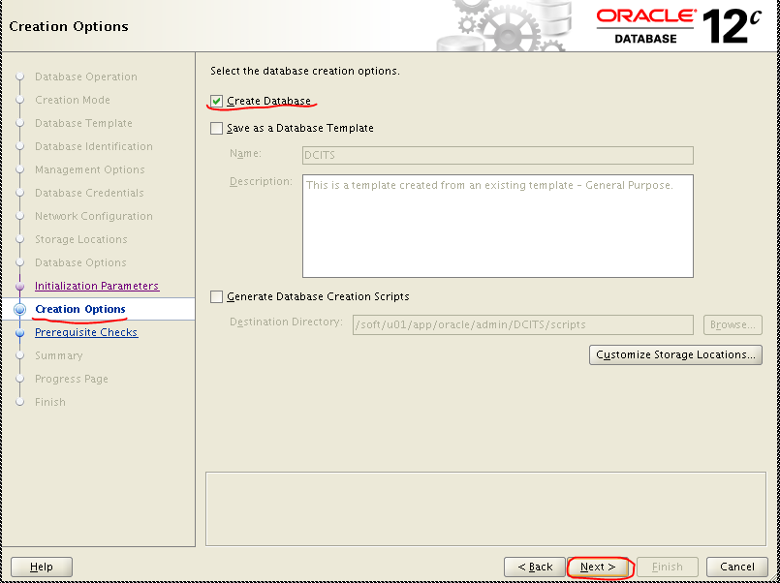

#### 2.2.4.12 Summary

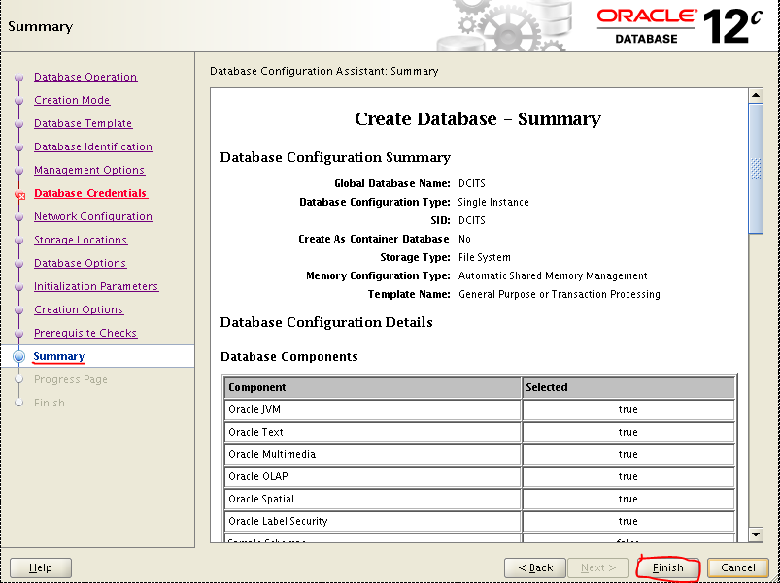

#### 2.2.4.13 Progress Page

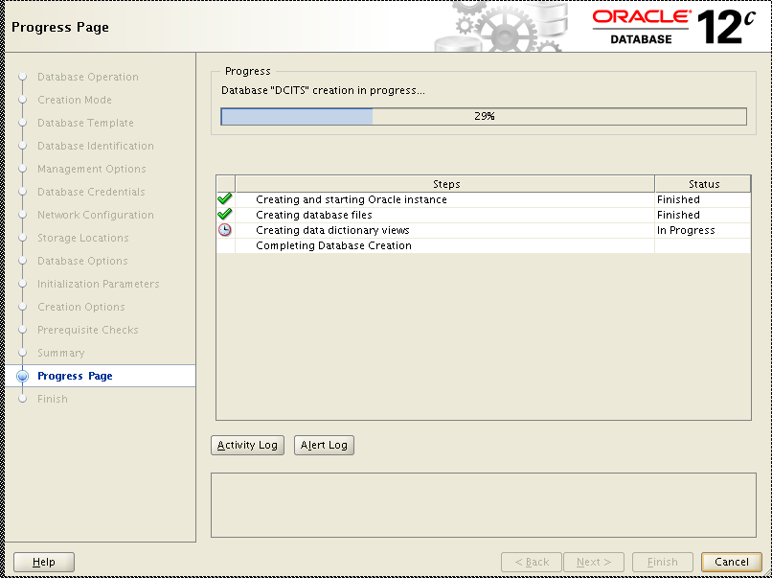

# 3.多实例多监听配置

## 3.1 listener.ora配置

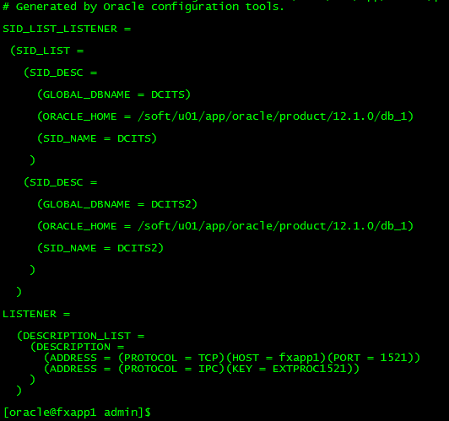

## 3.2 tnsnames.ora配置

